- Droga Czarka do szkoły trwa 20 minut. O której godzinie Czarek wyszedł z domu
jeśli w szkole był o 8:30?
Odpowiedź:

- Mama Czarka umówiła się do fryzjera na godzinę 16:00. Była 10 minut przed umówioną godziną. O której godzinie mama Czarka przyszła do zakładu fryzjerskiego?
Odpowiedź:

- Zegarek Czarka spieszy się o 10 minut. Zegar ratuszowy pokazuje godzinę 15:30. Którą godzinę wskazuje wtedy zegarek Czarka?
Odpowiedź:

- Czarek wsiadł do autobusu o godzinie 17:23, a wysiadł 11 minut później.
O której godzinie Czarek wysiadł z autobusu?
Odpowiedź:

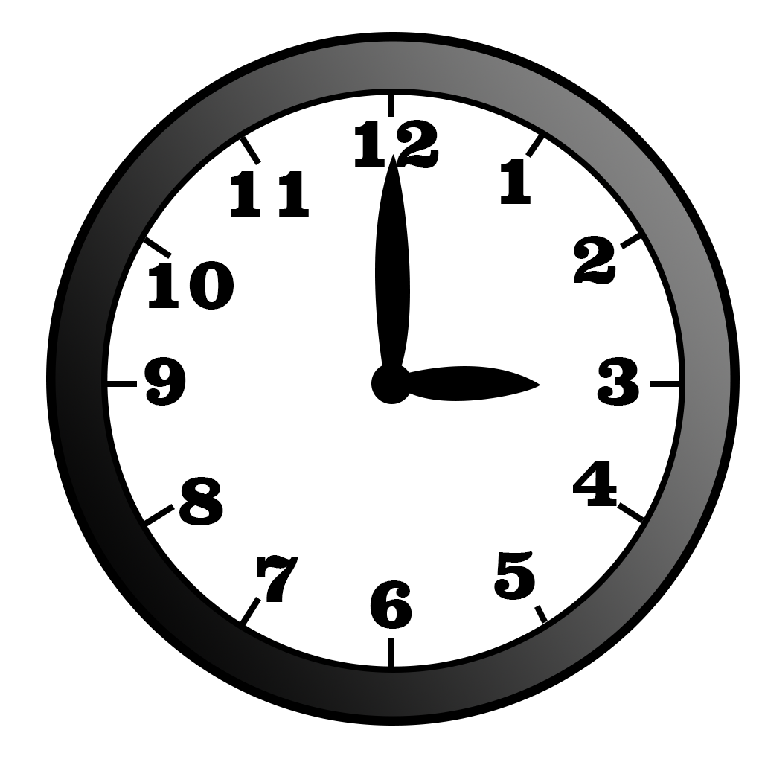
- Czarek umówił się z kolegą na godzinę 14:45, ale kolega spóźnił się 20 minut.
O której godzinie przyszedł kolega?
Odpowiedź:

